Как оформить Пушкинскую карту через Госуслуги — пошаговая инструкция
4 шага для оформления карты через портал «Госуслуги»
Наличие аккаунта на Госуслугах — необходимое условие для получения Пушкинской карты. Инициировать ее выпуск можно только через подтвержденную учетную запись, для оформления которой нужно пройти дополнительную процедуру идентификации.
После этого пользователю потребуется установить приложение «Госуслуги.Культура» и оформить заявку на открытие Пушкинской карты.
Получить карту можно и без действующего аккаунта на Госуслугах, если напрямую обратиться в банк. В 2022 году этим занимается Почта Банк, сотрудники которого могут помочь с регистрацией и подтверждением новых учетных записей. Правда, за выдачу карты на физическом носителе потребуется заплатить 500 рублей.
Однако, даже в этом случае, новому пользователю потребуется установка приложения «Госуслуги.Культура», так как все процессы по управлению и выпуску карты будут привязаны к его аккаунту.
1. Авторизоваться или зарегистрироваться на сервисе Госуслуги.ру
Войти или зарегистрироваться на Госуслугах можно через главную страницу сайта посредством соответствующих разделов.
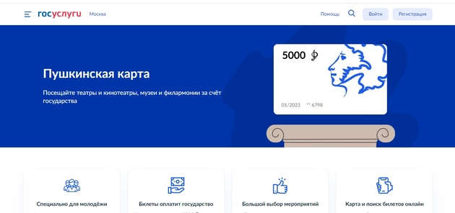
Перейти к нужному разделу можно с помощью прямой ссылки: регистрация, авторизация.
После установки мобильного приложения «Госуслуги» пользователям также будет доступен соответствующий выбор. 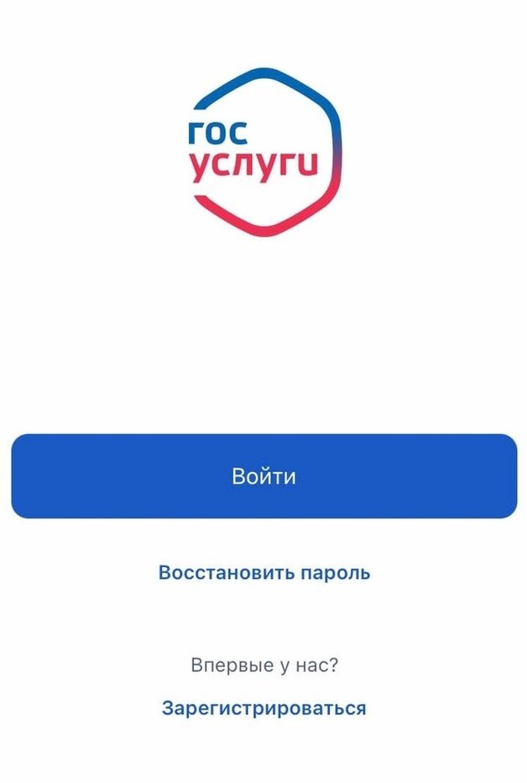
Оформление Пушкинской карты может происходить только через аккаунт непосредственного получателя. Это означает, что будущему владельцу необходимо иметь собственную запись на портале, в том числе, и несовершеннолетним.
Самостоятельная регистрация на Госуслугах доступна гражданам РФ с 14 лет после получения паспорта.
Родители могут помочь ребенку пройти процедуру регистрации и создать отдельный аккаунт. Подать заявку на оформление Пушкинской карты из личного кабинета родителя не получится, так как карта является именной.
2. Подтвердить учетную запись
Процедура первичной регистрации подразумевает получение упрощенной учетной записи. Чтобы пользоваться всеми возможностями портала, требуется пройти процедуру полной идентификации.

Для получения «Стандартного» статуса следует ввести паспортные данные и номер СНИЛС. Проверка полученных данных длится от 15 минут до 5 дней.

Далее происходит подтверждение учетной записи. Информацию о возможных способах подтверждения пользователь может получить как на официальной странице портала, так и в мобильном приложении.

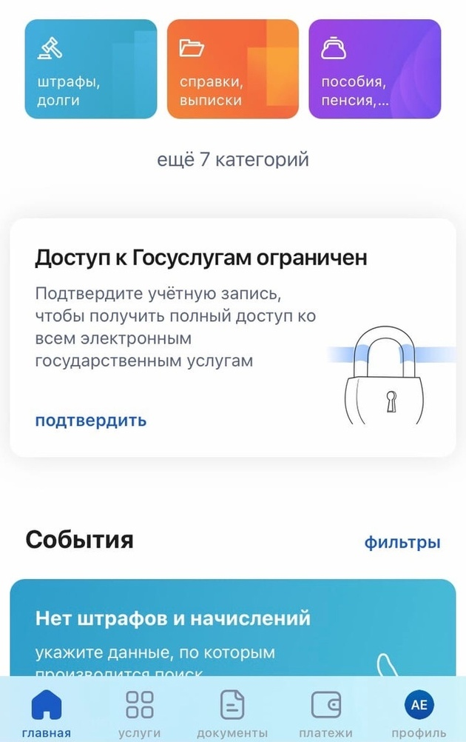
Чтобы подтвердить учетную запись онлайн, пользователь должен быть клиентом одного из банков, представленных на официальном портале Госуслуг. Банк сможет идентифицировать личность клиента по данным, имеющимся в системе: паспорт, номер телефона, СНИЛС и электронная почта.
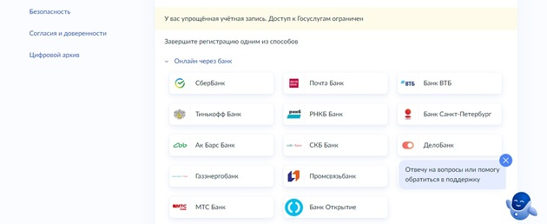
3. Установить приложение «Госуслуги Культура»
Приложение «Госуслуги Культура» было разработано специально для выпуска Пушкинской карты. Оно также позволяет просматривать афишу на тематические мероприятия, приобретать билеты, отслеживать баланс, реквизиты карты и т.д. Приложение можно скачать на нескольких платформах:
AppStore;
Google Play;
AppGallery.
4. Авторизоваться в приложении и оформить выпуск карты
Авторизация пользователей происходит с помощью данных, используемых для входа на портал «Госуслуги». Для этого потребуется ввести телефон, электронную почту или СНИЛС, а также указать используемый пароль.
После успешной авторизации потребуется выполнить следующие действия.
Инициировать выпуск карты посредством соответствующего запроса. Если карта была раннее выпущена в Почта Банке, она автоматически отобразится в приложении «Госуслуги Культура» после авторизации пользователя. В ином случае процедуру оформления необходимо пройти самостоятельно.
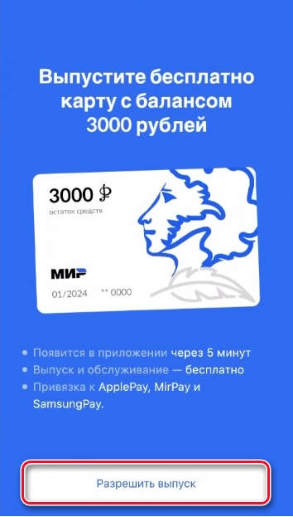
2. Дать согласие на обработку персональных данных.
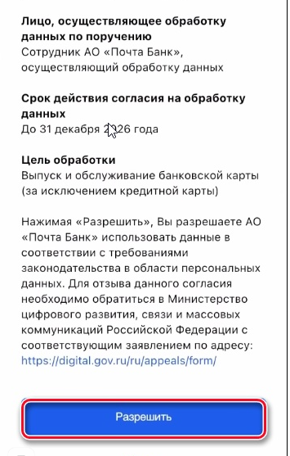
3. Загрузить селфи, сделанное владельцем карты. 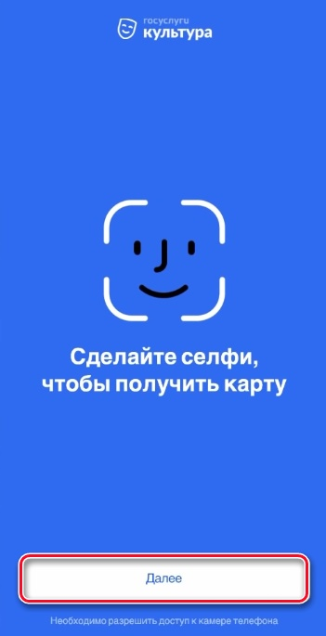
Для этого потребуется разрешить приложению доступ к камере телефона.
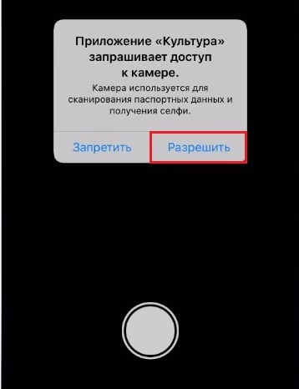
Фотография требуется для идентификации личности владельца карты в момент ее предъявления и использования.
4. Подтвердить выпуск Пушкинской карты. После загрузки фотографии в приложение пользователь должен подтвердить выпуск, предварительно ознакомившись с условиями работы сервиса.
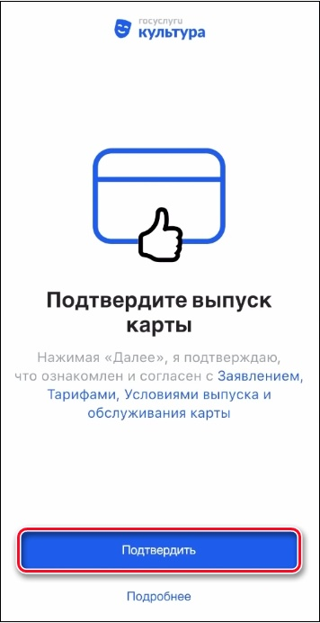
Подтверждение происходит посредством использования проверочного кода, приходящего по смс. Это позволяет привязать действующий номер телефона к операциям, связанным с Пушкинской картой.
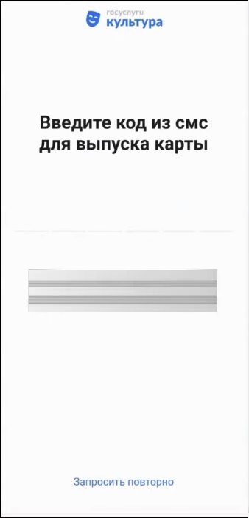
После этого будущему владельцу карты нужно ввести полученный код и указать регион проживания.
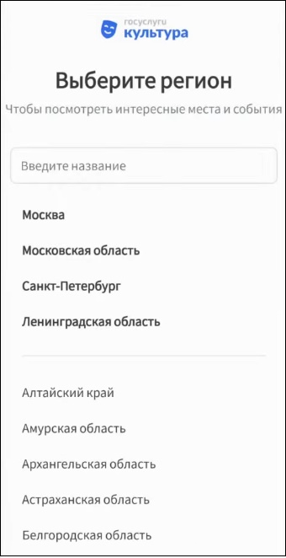
Система утвердит заявку на выпуск карты, и через несколько секунд она появится в приложении.
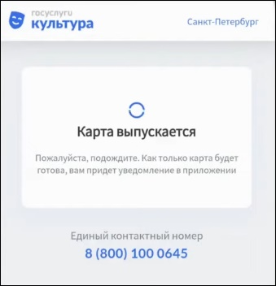
Особенности оформления Пушкинской карты для несовершеннолетних
Оформление Пушкинской карты доступно всем гражданам РФ в возрасте от 14 до 22 лет. Несовершеннолетние могут инициировать выпуск карты самостоятельно сразу после получения паспорта.
Если у пользователя отсутствует учетная запись на Госуслугах, ему лучше всего обратиться напрямую в отделение Почта Банка.
Это поможет сэкономить время и обеспечит быстрое получение статуса подтвержденного аккаунта на сервисе. Кроме того, таким образом можно сразу выпустить физический вариант Пушкинской карты.
Как пользоваться приложением Госуслуги.Культура
Приложение «Госуслуги.Культура» отображает всю информацию, относящуюся к работе Пушкинской карты: реквизиты, срок действия, баланс и правила пользования. Функционал приложения представлен следующими вкладками:
«Карта».
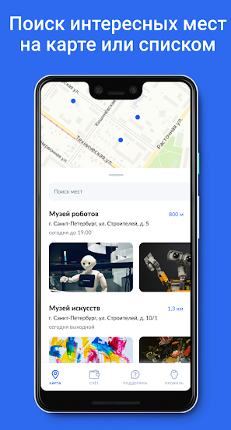 В этом разделе можно посмотреть учреждения, работающие по программе Пушкинской карты, ознакомиться с афишей мероприятий, стоимостью билетов, описанием программы и пр.
«Счет». В этом месте отображается баланс денежных средств, доступных пользователю.
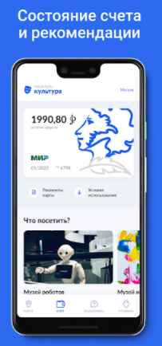
«Поддержка». Здесь находятся ответы на популярные вопросы, связанные с работой сервиса. Кроме того, в этом разделе отображается телефон горячей линии для обращений.
«Профиль». В этом месте находятся личные данные владельца Пушкинской карты.
Как пользоваться виртуальной Пушкинской картой
Виртуальная Пушкинская карта обладает теми же возможностями, что и пластиковая, однако не имеет физического аналога.
Использование карты происходит через приложение «Госуслуги Культура» или через тематический портал «Культура.РФ».
Существует несколько наиболее значимых опций, составляющих функционал карты:
Проверка баланса. Проверить остаток средств можно с помощью приложения «Госуслуги Культура» во вкладке «Счет». Пополнение баланса происходит раз в год, 1 января. Если к этому моменту у пользователя остаются неистраченные деньги, они автоматически сгорают.
Поиск мероприятия. Выбрать подходящее мероприятие можно как в приложении, так и на сайте «Культура. РФ». Просмотр афиши доступен в одноименном разделе.
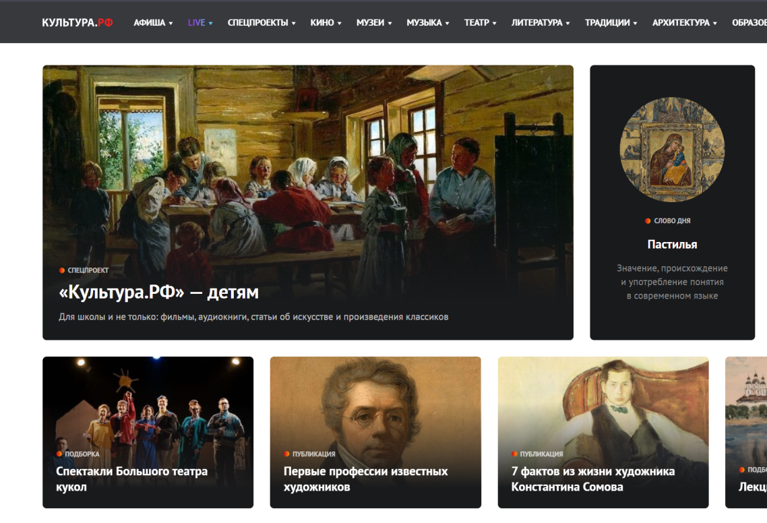
На сайте представлены фильтры, помогающие найти нужное мероприятие по местоположению, дате, тематике, месту и стоимости.
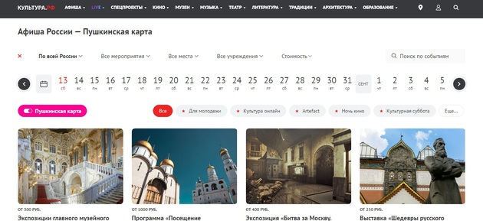
3. Покупка билетов. После выбора интересующего мероприятия в афише, необходимо пролистать вниз до кнопки «Перейти к покупке».
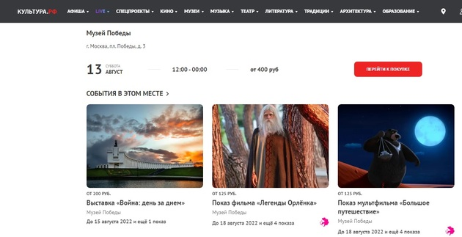
Система автоматически перенесет пользователя на сайт учреждения, где ему необходимо будет выбрать удобные для него дату и время мероприятия. После перехода к оплате потребуется указать оплату билета по Пушкинской карте.
При наличии пластиковой карты, приобрести билет можно непосредственно в кассе учреждения. При этом важно убедиться, что оно предоставляет возможность оплаты мероприятий по программе Пушкинской карты.
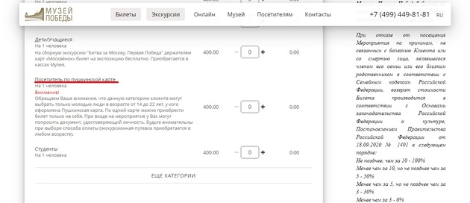
Перевыпуск. Виртуальным картам не требуется перевыпуск, так как обновление данных происходит автоматически. Пользователям, имеющим пластиковые карты, потребуется обратиться в Почта Банк для проведения перевыпуска.
Возможные проблемы и ошибки
Проблемы у пользователей могут возникать уже на этапе оформления Пушкинской карты. Система может не давать разрешение на выпуск карты по следующим причинам:
возраст пользователя не соответствует установленным возрастным ограничениям в промежутке от 14 до 22 лет;
аккаунт на Госуслугах не имеет статуса «Подтвержденный».
Другие проблемные ситуации связаны с невозможностью оплаты билетов. Ошибки у владельцев Пушкинской карты могут возникать как из-за технических проблем со стороны системы, так и из-за неправильных действий со стороны самих пользователей.

Среди наиболее распространенных проблем можно отметить следующие:
- «Произошла ошибка» — сообщение возникает при попытке произведения платежа и обычно не сопровождается какими-либо пояснениями;
- «Операция отклонена. Обратитесь в банк выпустивший карту» — отклонение платежа из-за проблем со стороны банка;
- «Некорректный ответ от сервера» — технические проблемы со стороны системы.
- Если ошибки касаются невозможности оплаты билета при наличии средств на карте, это может быть связано с техническими неполадками системы. В этом случае рекомендуется обновить страницу или попробовать совершить операцию немного позже.

Перед покупкой билетов также необходимо удостовериться, что билет на мероприятие можно приобрести с помощью Пушкинской карты.
Не стоит забывать и об ограничений в расходах. Так, из выделенных в 2022 году 5000 рублей только 2000 рублей можно потратить на поход в кино. Если установленный лимит превышен, расплатиться картой уже не получится.
При возникновении проблем пользователи могут обратиться в техническую поддержку несколькими способами:
- с помощью Горячей линии по телефону 8-800-100-06-45;
- через обращение на портале Госуслуг;
- посредством обращения в Почта Банк в случае проблем с проведением денежных операций.

